| **List of Table ตารางข้อมูลที่เกี่ยวข้อง Dealer Profile sub system (PMS-DL) Dealer Sales Team** | | | | | | |
| --- | --- | --- | --- | --- | --- | --- |
| **No.** | **Table Name** | **Use For** | | | | **Remark** |
| **I** | **U** | **D** | **Q** |
| 1. | CONTRACT_MAST |  |  |  | ✓ |  |
| 2. | PARTNER_MAST | ✓ | ✓ |  | ✓ |  |
| 3. | PARTNER_TEAM | ✓ | ✓ |  | ✓ |  |
| 4. | EMPLOYEE (dealer_sales) | ✓ | ✓ |  | ✓ |  |
| 5. | USER_PASSWD | ✓ | ✓ |  | ✓ |  |
| 6. |  |  |  |  |  |  |
| 8. |  |  |  |  |  |  |
| 9. |  |  |  |  |  |  |
|  |  |  |  |  |  |  |
|  |  |  |  |  |  |  |
|  |  |  |  |  |  |  |

# Summary of Specification document

# Screen Attribute Validation

## Mapping with table schema structure อ้างอิงตามเอกสาร table schema

* ขนาดฟิลด์(field length) : ให้ตรวจสอบข้อมูล input ตามขนาดของฟิลด์ ห้ามบันทึกเกินขนาดของฟิลด์
* ประเภทข้อมูล(Datatype) : ให้ตรวจสอบข้อมูล input ตามประเภทของฟิลด์ เช่น ฟิลด์เลขที่(int, number, float, double) จำนวนเงิน, ห้ามบันทึกตัวอักษรหรืออัขระพิเศษ ให้บันทึกได้เฉพาะตัวเลขเท่านั้น

# Format input

* บันทึกข้อมูลจากบนลงล่างและบันทึกจากซ้ายไปขวา กด Tab เพื่อช่วยเลื่อนไปฟิลด์ถัดไปได้
* **\*** ฟิลด์ที่มีดาวเป็นข้อมูลที่ต้องบันทึกเสมอ (Require Field)
* การบันทีกวันที่(Date) : ให้บันทึกได้เฉพาะวันที่ โดยมีปฎิทิน หรือ Calendar ให้เลือกได้
* การบันทึกเบอร์โทรศัพท์บ้าน ให้บันทึกเลขจำนวนเต็ม 9 ตัวอักษร สองหลักแรกเป็น 02
* การบันทึกเบอร์โทรศัพท์มือถือ ให้บันทึกเลขจำนวนเต็ม 10 ตัวอักษร สองหลักแรกไม่เป็น 02
* กรณีเพิ่มข้อมูลลง Table (insert value *) ให้ default ฟิลด์ create_date = วันที่ปัจจุบัน, ฟิลด์ create_by = user login

| **PROJECT TITLE** | **CAT-PMS** | | |
| --- | --- | --- | --- |
| **SYSTEM CODE** | PMS | **SYSTEM NAME** | Partner Management System |
| **SUB SYSTEM CODE** | DLTeam | **SUB SYSTEM NAME** | Dealer SalesTeam |
| **PROGRAM ID** | DLACC060 | **PROGRAM NAME** | Create Dealer Sales Team |
| **Type** | Maintenance Query  Report  Process  Menu | | |
| **Objective** | เพื่อให้เจ้าหน้าที่สามารถบันทึกค้นหา/ดูรายละเอียด/เพิ่ม/ปรับปรุง ข้อมูลทีมตัวแทนขายและพนักงานขาย (Action : Enquiry / View / Add / Update) | | |

# Program Specification : DLACC060 Create Dealer & Sales Team

## Screen/Process : Search Dealer & Sales Team – หน้าจอค้นหาข้อมูลทีมตัวแทนขาย

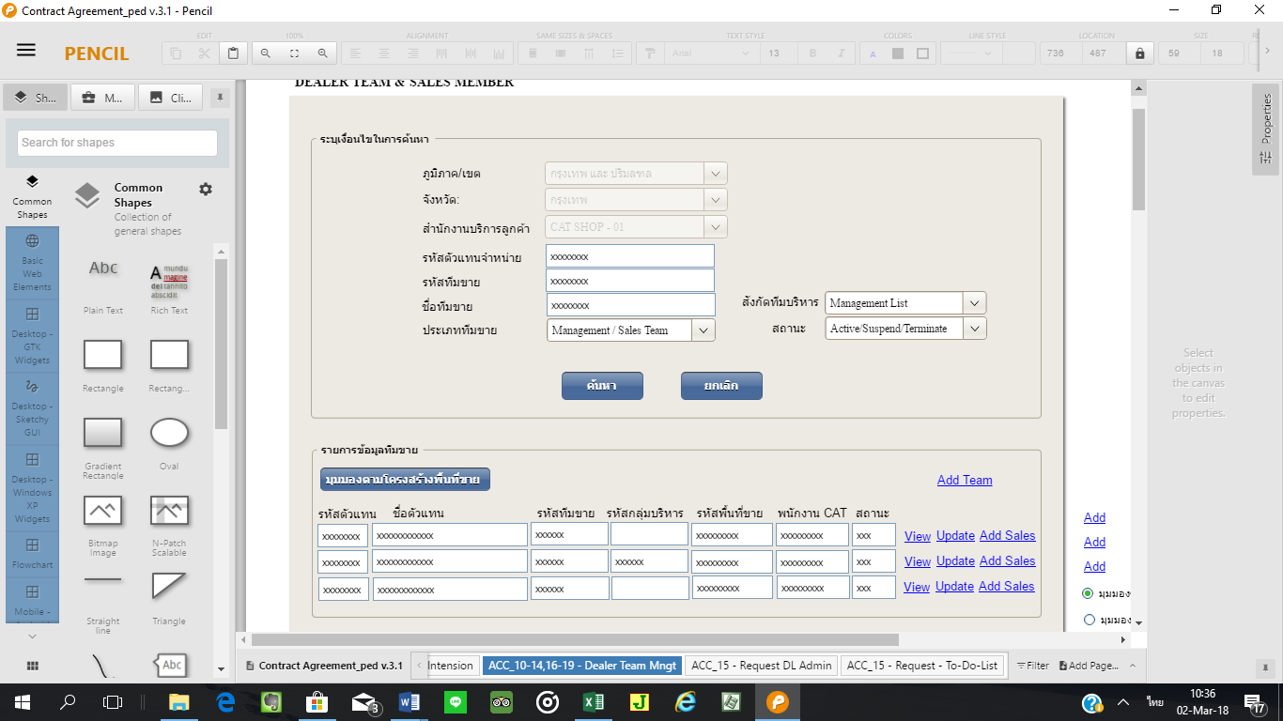

**Popup :**  Dealer Team By Sales Area

**Screen :**  New Dealer Team

**Screen :**  New Sales

**Screen :**  View Dealer Team

บันทึกเงื่อนไขค้นหาข้อมูล ได้แก่

* รหัสตัวแทนจำหน่าย
* รหัสทีมขาย

**Screen :**  Update Dealer Team

* ชื่อทีมขาย
* สังกัดทีมบริหาร List Box API-> **~~/getTeamManagementList~~(รอทางทีม Back-End)**
* ประเภททีมขาย List Box API-> **GET http://1.10.185.85:8080/partner-management /getTeamType** *(ยังไม่มีต้องเขียนเพิ่ม)*
* สถานะ List Box API-> **GET http://1.10.185.85:8080/partner-management /getTeamStatus** *(ยังไม่มีต้องเขียนเพิ่ม)*

ขั้นตอนการทำงาน

* กดปุ่ม ค้นหา โปรแกรมจะทำการค้นหาข้อมูลตามเงื่อนไขที่บันทึก API-> **~~/searchDealerSalesTeamList~~(รอทางทีม Back-End)**

กรณีไม่พบข้อมูลจะแสดง Dialog message “ไม่พบข้อมูล”

กรณีพบข้อมูลนำรายการข้อมูลมาเตรียมลง vectorDealeTeamList และแสดงใน List รายการข้อมูลทีมขาย ได้แก่ รหัสตัวแทน, ชื่อตัวแทน, รหัสทีมขาย, รหัสกลุ่มบริหาร, รหัสพื้นที่ขาย, พนักงาน CAT, สถานะ

* 1. กดปุ่ม View ของรายการที่ต้องการเรียกดูรายละเอียด โปรแกรมจะเปิดหน้าจอ View Dealer Team
  2. กดปุ่ม Update ของรายการทีมตัวแทนขายที่ต้องการแก้ไข โปรแกรมจะเปิดหน้าจอ Update Dealer Team

1. กดปุ่ม/Link Add Team เพื่อสร้างทีมตัวแทนขาย โปรแกรมจะเปิดหน้าจอ New Dealer Team
2. กดปุ่ม มุมมองตามโครงสร้างพื้นที่ขาย เพื่อสอบถามโครงสร้างทีมตัวแทนขายตามพื้นที่การขาย โปรแกรมจะเปิด หน้าจอ Popup Dealer Team By Sales Area
3. กดปุ่ม ยกเลิก เพื่อยกเลิกการค้นหา โปรแกรมจะเคลียร์ข้อมูลที่บันทึก

## Popup : Dealer Team By Sales Area – หน้าจอเรียกดูโครงสร้างทีมตัวแทนขายและรายชื่อพนักงานขายตามพื้นที่การขาย

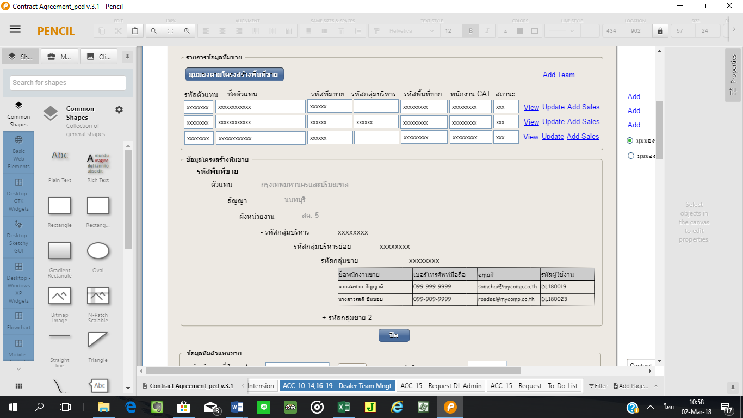

แสดงข้อมูลทีมตัวแทนขาย ดึงข้อมูลโครงสร้างทีมตัวแทนขายมาแสดง ในรูปแบบ

Tree Dimension ซึ่งสามารถกดแสดง(+) หรือกดซ่อน (-) ดังรูป

* ข้อมูลตัวแทน API 🡪 **~~/getDealerAccountMaster~~(รอทางทีม Back-End)**
* ข้อมูลสัญญา API 🡪 **~~/getDealerContractAgreementList~~(รอทางทีม Back-End)**
* ข้อมูลทีมบริหารหลัก API 🡪 **~~/getTeamManagementMain~~(รอทางทีม Back-End)**
* ข้อมูลทีมบริหารย่อย API 🡪 **~~/getTeamManagementSub~~(รอทางทีม Back-End)**
* ข้อมูลกลุ่มขาย API 🡪 **~~/getTeamSales~~(รอทางทีม Back-End)**

ขั้นตอนการทำงาน

1. กดปุ่ม กลับ โปรแกรมทำการปิด Popup และกลับหน้าจอหลัก

## Screen/Process : New Dealer Team – หน้าจอบันทึกสร้างทีมตัวแทนขายและพนักงานขาย

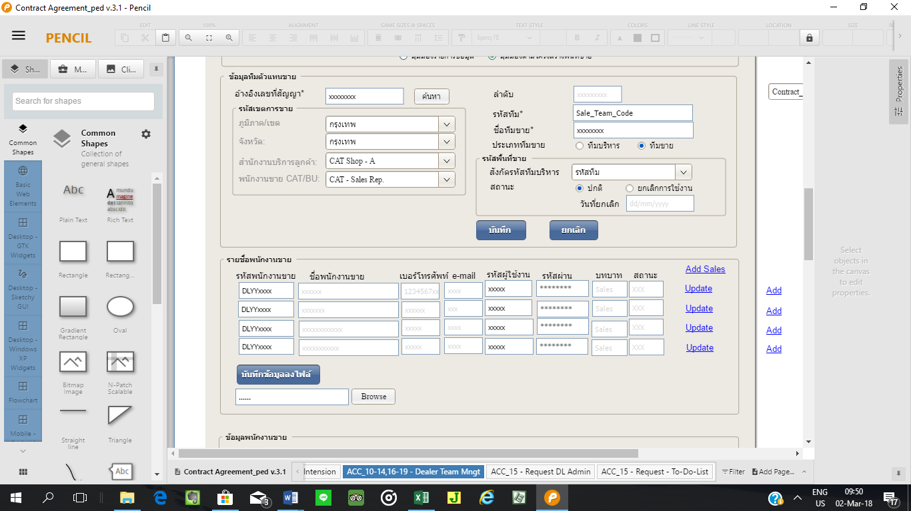

บันทึกข้อมูลสร้างทีมตัวแทน ได้แก่

* อ้างอิงเลขที่สัญญา จนท.บันทึกเลขที่สัญญาตัวแทน หรือกดปุ่ม ค้นหา เลขที่สัญญาตัวแทน โปรแกรมเปิดหน้าจอ Popup ค้นหาเลขที่สัญญาตัวแทน เมื่อได้เลขที่สัญญาตัวแทน โปรแกรมทำการค้นหาข้อมูลสัญญาตัวแทน API-> **~~/searchDealerContractAgreement~~(รอทางทีม Back-End)** เพื่อดึงรายละเอียดสัญญาตัวแทน มาแสดงในส่วนรหัสเขตการขาย ได้แก่ ภูมิภาค/เขต, จังหวัด, สำนักงานบริการลูกค้า, พนักงานขาย CAT/BU
* ลำดับ (ไม่ต้องบันทึก โปรแกรมจะสร้างให้อัตโนมัติ)
* รหัสทีม*
* ชื่อทีมขาย*
* ประเภททีมขาย API -> **GET http://1.10.185.85:8080/partner-management /getTeamType**
* สังกัดรหัสทีมบริหาร
* สถานะ เลือก Radio button API -> **GET http://1.10.185.85:8080/partner-management /getTeamStatus**

ขั้นตอนการทำงาน

1. กดปุ่ม บันทึก โปรแกรมจะตรวจสอบประเภททีมขาย และข้อมูลที่บันทึก
   1. กรณีระบุประเภททีมขายเป็น ทีมบริหาร ต้องมีข้อมูล Dealer Admin เสมอ ถ้าไม่มี Dealer Admin โปรแกรมแสดง Dialog message “กรุณาสร้างข้อมูล Dealer Admin ให้เรียบร้อยก่อน”
   2. กรณีระบุประเภททีมขายเป็น ทีมขาย ต้องมีข้อมูลพนักงานขายเสมอ ถ้าไม่มีรายชื่อพนักงานขาย แสดง Dialog message “กรุณาบันทึกข้อมูลพนักงานขาย อย่างน้อย 1 รายการ”
   3. เมื่อบันทึกข้อมูลทีมตัวแทนขายแล้ว ให้เตรียมข้อมูลลง dealerTeamValue hold value of vectorSalesList เพื่อจัดเก็บลงฐานข้อมูล API-> **~~/saveDealerTeam~~(รอทางทีม Back-End)**
2. กดปุ่ม/Link Add Sales เพื่อบันทึกเพิ่มพนักงานขาย โปรแกรมจะเปิดหน้าจอ Entry Sales Detail
3. กดปุ่ม Update รายการที่ต้องการแก้ไขข้อมูลพนักงานขาย โปรแกรมจะเปิดหน้าจอ Entry Sales Detail
4. กดปุ่ม บันทึกข้อมูลลงไฟล์ โปรแกรมตรวจสอบรายชื่อพนักงานขาย ถ้าไม่พบรายชื่อพนักงานขาย แสดง Dialog message “ไม่สามารถสร้างไฟล์ข้อมูล เนื่องจากไม่พบรายชื่อพนักงานขาย” ถ้ามีรายชื่อพนักงานขาย ให้โปรแกรมทำการสร้างไฟล์ข้อมูลรายชื่อพนักงานขาย ในรูปแบบไฟล์ excel จัดเก็บลง Server
5. กดปุ่ม ยกเลิก เพื่อยกเลิกการสร้างข้อมูลทีมขาย โปรแกรมจะแสดง Dialog Confirm Yes/No เพื่อให้ยืนยันยกเลิกการสร้างข้อมูลทีมขาย ถ้ายืนยันยกเลิก โปรแกรมเคลียร์ข้อมูลที่บันทึกและกลับหน้าจอหลัก Search Dealer & Sales Team

## Screen/Process : Entry Sales Detail – หน้าจอบันทึก/แก้ไขข้อมูลพนักงานขาย

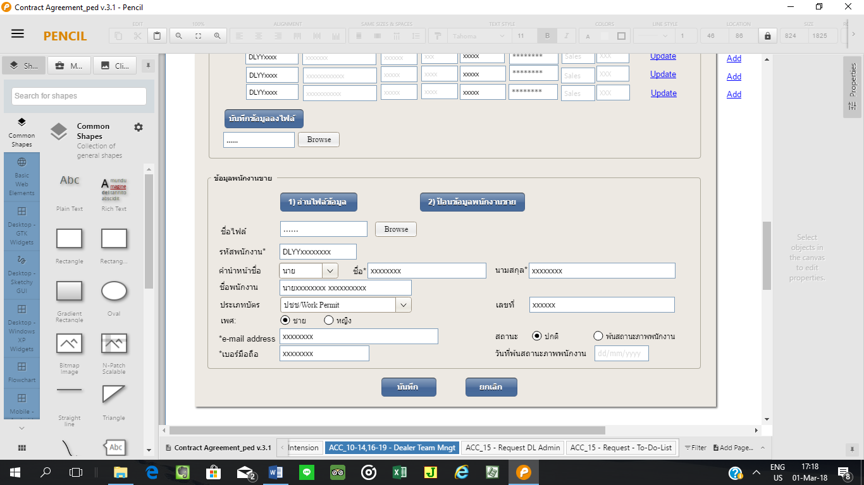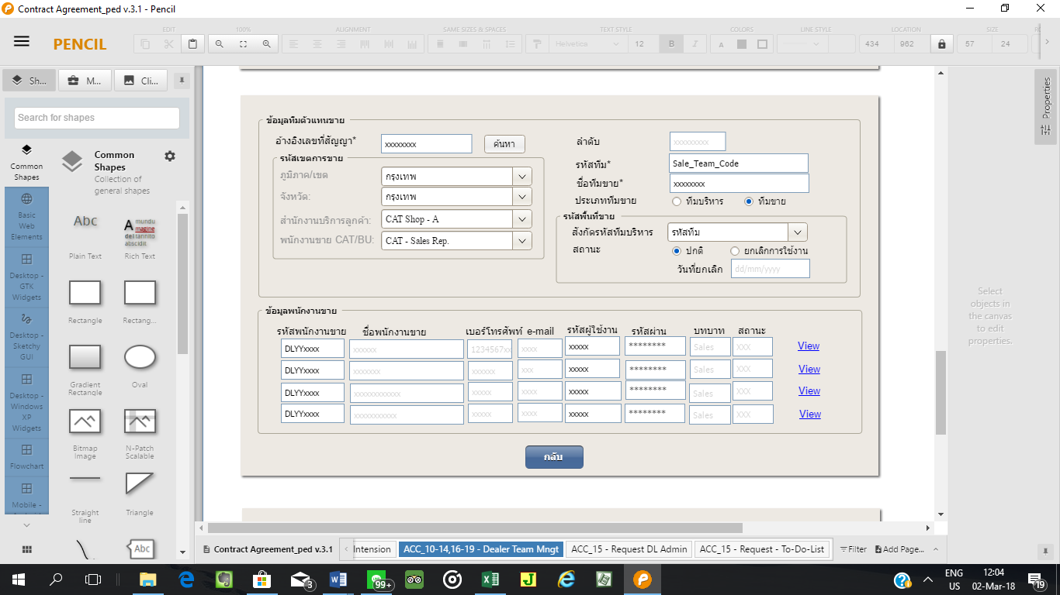

แสดงข้อมูลทีมตัวแทนขาย ดึงข้อมูลทีมตัวแทนขายมาแสดง ได้แก่

* อ้างอิงเลขที่สัญญา (ภูมิภาค/เขต, จังหวัด, สำนักงานบริการลูกค้า, พนักงานขาย CAT/BU)
* ลำดับ, รหัสทีม, ชื่อทีมขาย่, ประเภททีมขาย, สังกัดรหัสทีมบริหาร, สถานะ

บันทึก/แก้ไขข้อมูลพนักงานขาย ทำได้ 2 วิธีโดยเลือกกดปุ่มใดปุ่มหนึ่ง ดังนี้

กดปุ่ม 1)อ่านไฟล์ข้อมูล โปรแกรมจะ Active ปุ่ม Browse และแสดง Dialog message “กรุณา Browse เลือกไฟล์ข้อมูลพนักงานขาย” เมื่อเลือกไฟล์ข้อมูลแล้วโปรแกรมจะแสดงชื่อไฟล์พนักงานขายที่เลือก และเตรียมข้อมูลแสดงหยอดลงช่องฟิลด์ข้อมูลพนักงานขายต่างๆ ได้แก่

* รหัสพนักงาน (ไม่ต้องบันทึก ระบบจะสร้างให้อัตโนมัติ)
* คำนำหน้าชื่อ, ชื่อ, นามสกุล, ชื่อพนักงาน, ประเภทบัตร, เลขที่, เพศ, e-mail address, เบอร์มือถือ, สถานะ

กดปุ่ม 2)ป้อนข้อมูลพนักงานขาย โปรแกรมแสดง Dialog message “กรุณาบันทึกรายละเอียดพนักงานขาย” ได้แก่

* รหัสพนักงาน (ไม่ต้องบันทึก ระบบจะสร้างให้อัตโนมัติ)
* คำนำหน้าชื่อ API -> **GET http://1.10.185.85:8080/partner-management/getTitlePersonal**
* ชื่อ*
* นามสกุล*
* ชื่อพนักงาน
* ประเภทบัตร List Box API-> **GET http://1.10.185.85:8080/partner-management /getIdTypePersonal**
* เลขที่
* เพศ เลือก Radio button API-> **GET http://1.10.185.85:8080/partner-management /getGender**
* e-mail address
* เบอร์มือถือ
* สถานะ เลือก Radio button (default ปกติ) API -> **GET http://1.10.185.85:8080/partner-management/getEmpStatus** *(ยังไม่มีต้องเขียนเพิ่ม)*

ขั้นตอนการทำงาน

1. กดปุ่ม บันทึก โปรแกรมจะตรวจสอบข้อมูลที่บันทึก และจัดเตรียมข้อมูลพนักงานขายลง salesValue เพื่อสร้างเพิ่มลงใน vectorSalesList กลับไปแสดงในหน้าจอหลัก
2. กดปุ่ม ยกเลิก โปรแกรมจะแสดง Dialog Confirm Yes/No เพื่อให้ยืนยันยกเลิกบันทึก/แก้ไขข้อมูลพนักงานขาย ถ้ายืนยันยกเลิก โปรแกรมเคลียร์ข้อมูลที่บันทึกและกลับหน้าจอหลัก

## Screen/Process : Update Dealer Team – หน้าจอบันทึกแก้ไขข้อมูลทีมตัวแทนขายและพนักงานขาย

แสดงข้อมูลทีมตัวแทนขาย ดึงข้อมูลทีมตัวแทนขายมาแสดง ได้แก่

* อ้างอิงเลขที่สัญญา (ภูมิภาค/เขต, จังหวัด, สำนักงานบริการลูกค้า, พนักงานขาย CAT/BU)
* ลำดับ, รหัสทีม, ชื่อทีมขาย่, ประเภททีมขาย, สังกัดรหัสทีมบริหาร, สถานะ

บันทึกแก้ไขข้อมูลทีมตัวแทนขาย ได้แก่

* อ้างอิงเลขที่สัญญา (ไม่ต้องบันทึก)
* ลำดับ (ไม่ต้องบันทึก)
* รหัสทีม*
* ชื่อทีมขาย*
* ประเภททีมขาย API -> **GET http://1.10.185.85:8080/partner-management /getTeamType**
* สังกัดรหัสทีมบริหาร
* สถานะ เลือก Radio button ปกติ/ยกเลิกการใช้งาน API -> **GET http://1.10.185.85:8080/partner-management /getTeamStatus**

ขั้นตอนการทำงาน

1. กดปุ่ม บันทึก โปรแกรมจะตรวจสอบประเภททีมขาย และข้อมูลที่บันทึก
   1. กรณีระบุประเภททีมขายเป็น ทีมบริหาร ต้องมีข้อมูล Dealer Admin เสมอ ถ้าไม่มี Dealer Admin โปรแกรมแสดง Dialog message “กรุณาสร้างข้อมูล Dealer Admin ให้เรียบร้อยก่อน”
   2. กรณีระบุประเภททีมขายเป็น ทีมขาย ต้องมีข้อมูลพนักงานขายเสมอ ถ้าไม่มีรายชื่อพนักงานขาย แสดง Dialog message “กรุณาบันทึกข้อมูลพนักงานขาย อย่างน้อย 1 รายการ”
   3. เมื่อบันทึกข้อมูลทีมตัวแทนขายแล้ว ให้เตรียมข้อมูลลง dealerTeamValue hold value of vectorSalesList เพื่อจัดเก็บลงฐานข้อมูล API-> **~~/updateDealerTeam~~(รอทางทีม Back-End)**
2. กดปุ่ม/Link Add Sales เพื่อบันทึกเพิ่มพนักงานขาย โปรแกรมจะเปิดหน้าจอ Entry Sales Detail
3. กดปุ่ม Update รายการที่ต้องการแก้ไขข้อมูลพนักงานขาย โปรแกรมจะเปิดหน้าจอ Entry Sales Detail
4. กดปุ่ม บันทึกข้อมูลลงไฟล์ โปรแกรมตรวจสอบรายชื่อพนักงานขาย ถ้าไม่พบรายชื่อพนักงานขาย แสดง Dialog message “ไม่สามารถสร้างไฟล์ข้อมูล เนื่องจากไม่พบรายชื่อพนักงานขาย” ถ้ามีรายชื่อพนักงานขาย ให้โปรแกรมทำการสร้างไฟล์ข้อมูลรายชื่อพนักงานขาย ในรูปแบบไฟล์ excel จัดเก็บลง Server
5. กดปุ่ม ยกเลิก เพื่อยกเลิกการสร้างข้อมูลทีมขาย โปรแกรมจะแสดง Dialog Confirm Yes/No เพื่อให้ยืนยันยกเลิกการสร้างข้อมูลทีมขาย ถ้ายืนยันยกเลิก โปรแกรมเคลียร์ข้อมูลที่บันทึกและกลับหน้าจอหลัก Search Dealer & Sales Team

## Screen/Process : View Dealer Team – หน้าจอสอบถามข้อมูลทีมตัวแทนขายและพนักงานขาย



แสดงข้อมูลทีมตัวแทนขาย ดึงข้อมูลทีมตัวแทนและรายชื่อพนักงานขายมาแสดง ได้แก่

* อ้างอิงเลขที่สัญญา (ภูมิภาค/เขต, จังหวัด, สำนักงานบริการลูกค้า, พนักงานขาย CAT/BU)
* ลำดับ, รหัสทีม, ชื่อทีมขาย่, ประเภททีมขาย, สังกัดรหัสทีมบริหาร, สถานะ

ขั้นตอนการทำงาน

1. กดปุ่ม กลับ โปรแกรมจะกลับหน้าจอหลัก
2. กดปุ่ม View ของรายชื่อพนักงานขายที่ต้องการสอบถาม โปรแกรมจะเปิดหน้าจอ Popup View Sales Detail

## Popup : View Sales Detail – หน้าจอสอบถามข้อมูลทีมตัวแทนขายและพนักงานขาย

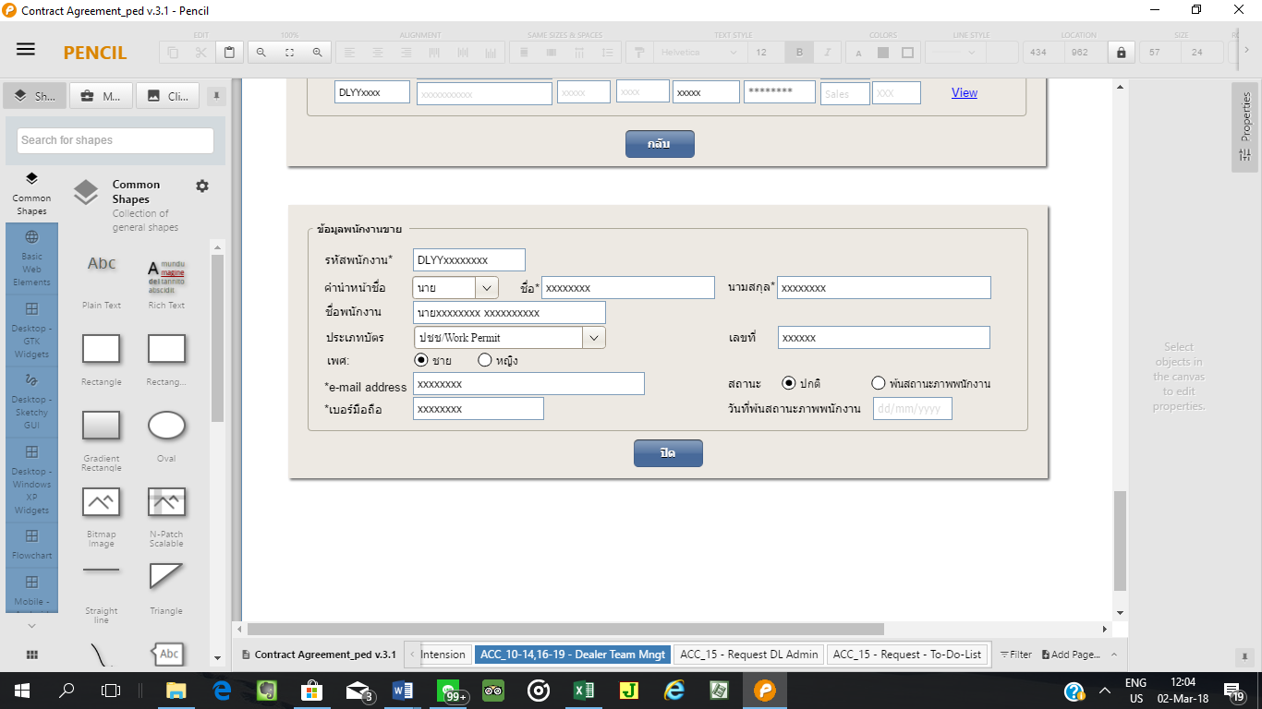

แสดงข้อมูลพนักงานขาย API-> **~~/getEmployee~~(รอทางทีม Back-End)** ดึงข้อมูลพนักงานขายมาแสดง ได้แก่ รหัสพนักงาน, ชื่อ, คำนำหน้าชื่อ API -> **GET http://1.10.185.85:8080/partner-management/getTitlePersonal**,

พนักงานขาย, ประเภทบัตร API-> **GET http://1.10.185.85:8080/partner-management /getIdTypePersonal**, เลขที่บัตร, เพศ, e-mail address, เบอร์มือถือ, สถานะ API -> **GET http://1.10.185.85:8080/partner-management/getEmpStatus**

ขั้นตอนการทำงาน

1. กดปุ่ม ปิด โปรแกรมจะปิด Popup กลับหน้าจอแสดงรายชื่อพนักงาน View Dealer Team